Presseheft

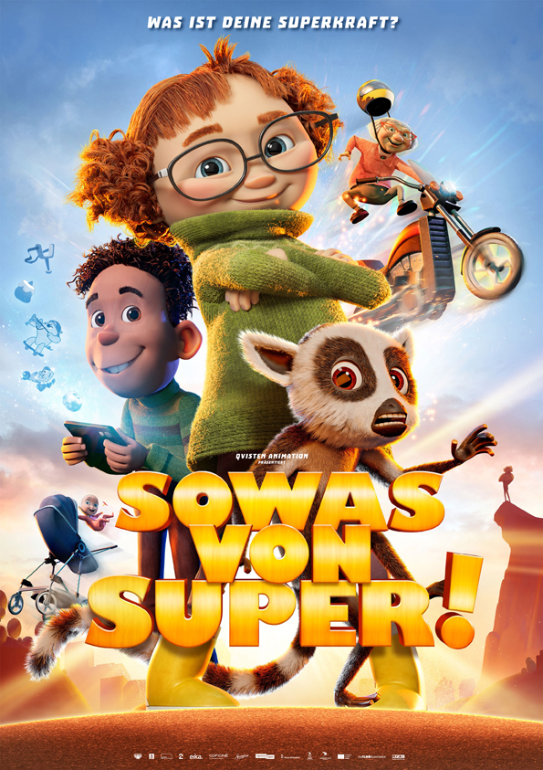

Ab 21.03.2024 im Kino!

Es ist Zeit für eine neue Superheldin! Die elfjährige Hedvig findet mit Hilfe ihrer coolen Oma ihre Superkraft und wird zur Superlöwin.

Regie: Rasmus A. Sivertsen / Norwegen 2022 / Laufzeit: ca. 77 Min. / dtF / FSK: ab 0 Jahren

Presse Verleih
das pressebüro MFA+ FilmDistribution
Sandra Thomsen Christian Meinke
Tel. 040-539 30 881 / Mobil 0179-391 0003 Tel. 0941-586 24 62
sandra.thomsen@daspressebuero.com info@mfa-film.de
www.daspressebuero.com www.mfa-film.de

Pressematerial im Downloadbereich unter: https://www.mfa-film.de/kino/id/sowas-von-super/

Kurzinhalt
Die elfjährige Hedvig hat ein Geheimnis. Ihr Vater ist ein Superheld und sie als nächste in ihrer Familie an der Reihe. Da gibt es nur ein Problem: Hedvig ist total unsportlich und verbringt ihre Zeit lieber mit Computerspielen. Schlechte Voraussetzungen für eine angehende Superheldin. Kein Wunder, dass ihr Vater ihren talentierteren und arroganten Cousin als seinen Nachfolger auswählt. Aber nicht mit Hedvig! Mit Hilfe ihrer coolen Oma startet sie ihr ganz persönliches Superheldinnentraining.

SOWAS VON SUPER! wurde von Skandinaviens größtem Animationsstudio Qvisten Animation produziert. Regie führte Norwegens Top-Animator Rasmus A. Sivertsen und griff dabei auf das Charakterdesign von Carter Goodrich (COCO, ICH – EINFACH UNVERBESSERLICH) zurück. Das Ergebnis: Ein Animationsspaß für die ganze Familie! SOWAS VON SUPER! feierte seine internationale Premiere auf der Berlinale 2023 in der Sektion „Generation Kplus“.
SOWAS VON SUPER! erhielt von der FBW das Prädikat „besonders wertvoll“.

Facts
Originaltitel: HELT SUPER
Genre: Family / Animation
Herstellungsland / -jahr: Norwegen / 2022
Laufzeit: ca. 77 Min.
Regie: Rasmus A. Sivertsen
Drehbuch: Kamilla Krogsveen
Charakterdesign: Carter Goodrich
Produktion: Qvisten Animation
Sprachfassung: dtF
Format: DCP, Blu-ray
FSK: ab 0 Jahren freigegeben

Rasmus A. Sivertsen (Regie)
Rasmus A. Sivertsen, der für die Regie bei SOWAS VON SUPER! verantwortlich zeichnet, ist einer der produktivsten Filmemacher Skandinaviens. Seine Filme wurden im Wettbewerb verschiedener Festivals gezeigt, darunter in Annecy, auf der Berlinale, in Shanghai und in Giffoni, um nur einige zu nennen. Er studierte an Norwegens Hochschule Volda Animation und ist seit 1996 Miteigentümer von Qvisten Animation, einem der größten skandinavischen Animationsstudios.
Seine Regiecredits umfassen neben mehreren Animationsserien, die er fürs Fernsehen inszenierte, und zahlreichen Werbeclips auch zwölf Langfilme. Darunter sind KURT BLIR GRUSOM (2008), jeweils zwei Filme um PELLE POLITIBIL (2010, 2013) und LOUIS & LUCA (2015, 2018), außerdem KÄPT'N SÄBELZAHN UND DER MAGISCHE DIAMANT (2019) und FOLK OG RØVERE I KARDEMOMME (2022), der auf einem der beliebtesten norwegischen Kinderbüchern basiert.

Sein aktueller Film SOWAS VON SUPER! startet nun in den deutschen Kinos.

„Ich wollte mit dem Superheldengenre etwas Neues ausprobieren: Eine Kombination aus over-the-top Action und einem bodenständigen, nordischen Realismus.“
Rasmus A. Sivertsen

Director’s Statement
Mit SOWAS VON SUPER! wollte ich einen herzerwärmenden, lustigen und spektakulären Superheldenfilm für die ganze Familie inszenieren. Er erzählt die Geschichte von Hedvig, einem unbeschwerten elfjährigen Mädchen, das sich ihre Zeit mit Games vertreibt, aber plötzlich gezwungen ist, den Job als Superheldin der Stadt zu übernehmen. Sie besitzt keine der Fähigkeiten, die sie als Superheldin nötig hat, ganz im Gegenteil. Sie ist kurzsichtig und ungeschickt. Im Laufe der Handlung muss Hedvig ihren eigenen Weg finden, um zu einer Superheldin zu werden … Aber muss sie überhaupt so „super“ sein?
SOWAS VON SUPER! ist ein originäres Superheldenkonzept und basiert nicht auf bekannten Marken. Der Film kombiniert das klassische Superheldengenre mit einem bodenständigen, nordischen Alltag und zeigt einen ganz neuen Superhelden: Superlöwe!
Superlöwe ist der große Beschützer einer kleinen Stadt, die an den Fjorden liegt. Die Menschen, die in der Stadt leben, sind verwöhnt und setzen voraus, dass Superlöwe alles für sie in Ordnung bringt. Die Verantwortung, die auf Hedvigs Schultern lastet, als sie ihren Vater als Superlöwin ersetzen muss, ist daher schwer.
Es war inspirierend, die Möglichkeit zu erhalten, eine zeitgemäße Geschichte zu erzählen. Der Film spielt in der modernen Welt und behandelt relevante heutige Themen, z. B. wie Kinder mit dem hohen Erwartungsdruck ihrer Eltern und Umgebung umgehen. Das ist ein Thema, das mir als Vater sehr am Herzen liegt. Viele Kinder fühlen einen großen Druck, perfekt zu sein, sei es durch Social Media, die Schule, ihre Familie und ihre Freunde. Der Film diskutiert, ob man wirklich „super“ sein muss, oder ob es nicht okay ist, einfach man selbst zu sein, auch unvollkommen. Die Animationstechnik gibt mir die Möglichkeit, spielerisch, satirisch und humorvoll an diese Themen heranzugehen.
Gaming ist die bevorzugte Freizeitaktivität vieler Kids. Es ist ihre gesellschaftliche Bühne. Ich selbst bin ein Gaming-Fan und wollte daher, dass es ein Bestandteil der Geschichte wird. Ich wollte zeigen, dass Gaming auch eine Superkraft sein kann. Außerdem steuert es visuell und musikalisch einiges zum Film bei.

Carter Goodrich (Charakterdesign)
Nach einer Ausbildung an der Rhode Island School of Design begann Carter Goodrich seine Karriere als freiberuflicher Illustrator. Er lebt und arbeitet in New York City. Seine Buchillustrationen wurden zweimal mit dem Society of Illustrators Gold Metal Award ausgezeichnet. Bisher 21-mal gestaltete er die Titelseite des New Yorker.
Goodrichs Arbeit im Charakterdesign begann mit DreamWorks erstem Animationsfilm DER PRINZ VON ÄGYPTEN (1998). Es folgten SINBAD, MONSTER AG, FINDET NEMO, RATATOUILLE, MERIDA – LEGENDE DER HIGHLANDS, HOTEL TRANSSILVANIEN, DIE CROODS, COCO – LEBENDIGER ALS DAS LEBEN! und ICH – EINFACH UNVERBESSERLICH. Für sein Charakterdesign an diesen und anderen Filmen wurde Carter Goodrich sechsmal für den ASIFA Annie Award nominiert und gewann den Preis für RATATOUILLE und DIE CROODS.

Kamilla Krogsveen (Drehbuch)
Kamilla Krogsveen gab ihr Debüt als Drehbuchautorin mit Anne Sewitskys Film ANNE LIEBT PHILIPP (2011). Der Film wurde von der Presse hoch gelobt und als erster norwegischer Film ins Programm der Berlinale Sektion „Generation“ aufgenommen. Krogsveen zeichnete auch für das Skript von DIE LEGENDE VOM WEIHNACHTSSTERN (2012, Regie: Nils Gaup) verantwortlich, einem norwegischen Boxoffice-Hit, der in zahlreiche Länder verkauft wurde. KYSS MEG FOR FAEN I HELVETE, für den Kamilla Krogsveen ebenfalls das Drehbuch schrieb, wurde 2014 als Bester Film auf dem Buster Film Festival in Kopenhagen prämiert. Außerdem steuerte sie 2021 das Skript für die Neuverfilmung von DREI HASELNÜSSE FÜR ASCHENBRÖDEL bei. Im Film von Cecilie Mosli spielen die Popsängerin Astrid S (Astrid Smeplass) und der aus der norwegischen Jugendserie „Skam“ bekannte Darsteller Cengiz Al die Hauptrollen.

Åshild Ramborg & Stian Tveiten (Produktion)
Produzentin Åshild Ramborg erhielt ihre Ausbildung an der Westerdals Oslo School of Arts, Communication and Technology und der Norske Filmskolen in Lillehammer. Sie wurde 2018 als Norwegens „Producer on The Move“ in Cannes herausgestellt. Nach einigen Kurzfilmen produzierte Ramborg Anne Sewitskys Film HOMESICK mit Ine Marie Wilmann („Furia“ und WAR SAILOR) und Simon J. Berger („Exit“) in den Hauptrollen. HOMESICK lief im Wettbewerb des Sundance Film Festivals, in Göteborg und Toronto. Zu Ramborgs Produktionscredits gehören auch die beiden ASH LAD-Filme ESPEN & DIE LEGENDE VOM BERGKÖNIG (2017) und ASKELADDEN - I SORIA MORIA SLOTT (2019), beides große Erfolge an der norwegischen Kinokasse. Im Anschluss heuerte sie bei Qvisten Animation an und betreute dort SOWAS VON SUPER!, FOLK OG RØVERE I KARDEMOMME (2022) und das Nordic Christmas TV Special (2022).

Stian Tveiten schloss 2014 sein Studium an der Norske Filmskolen ab und stieß im Jahr darauf zur Produktionsfirma Friland Produksjon. Er war für die Produktion des Spielfilms CONGO MURDER (2018) verantwortlich. 2019 kam er zu Qvisten Animation und hat seitdem nicht nur SOWAS VON SUPER! sondern auch THE BROTHERS GRUFF GO TO SPLASH WORLD (2023) und Tommy Wirkolas ersten Animationslangfilm SPERMAGEDDON produziert.

„Es ist eins dieser raren Projekte, die einem nur selten über den Weg laufen: Eine spannende Geschichte, die nicht nur wirklich unterhaltend für die ganze Familie ist, sondern auch zum Nachdenken anregt. Ich glaube, die Kernaussage des Films, also „Du musst kein Superheld sein, um
super zu sein!“ kann nicht oft genug in unserer auf Wettbewerb und Leistung ausgerichteten Gesellschaft wiederholt werden.“
Åshild Ramborg

Qvisten Animation
Qvisten ist das größte Animationsstudio in Skandinavien und seit fast 30 Jahren Produzent von preisgekrönten Langfilmen, Werbeclips und TV-Serien. Ausgestattet mit festangestellten Regie- und Animationsteams sowie einer kompletten Studioausstattung kann Qvisten Animation eine große Bandbreite von Animationstechniken bedienen, angefangen von 2D über Stop-Motion, 3D und VXF bis hin zu Motion Graphics.
Das Langzeitziel von Qvisten Animation ist es, ihre Rolle als Produktionsfirma von hochwertiger Familienunterhaltung in Europa auszubauen und dabei auf neue, originäre Stoffe und bereits etablierte Marken zu setzen.

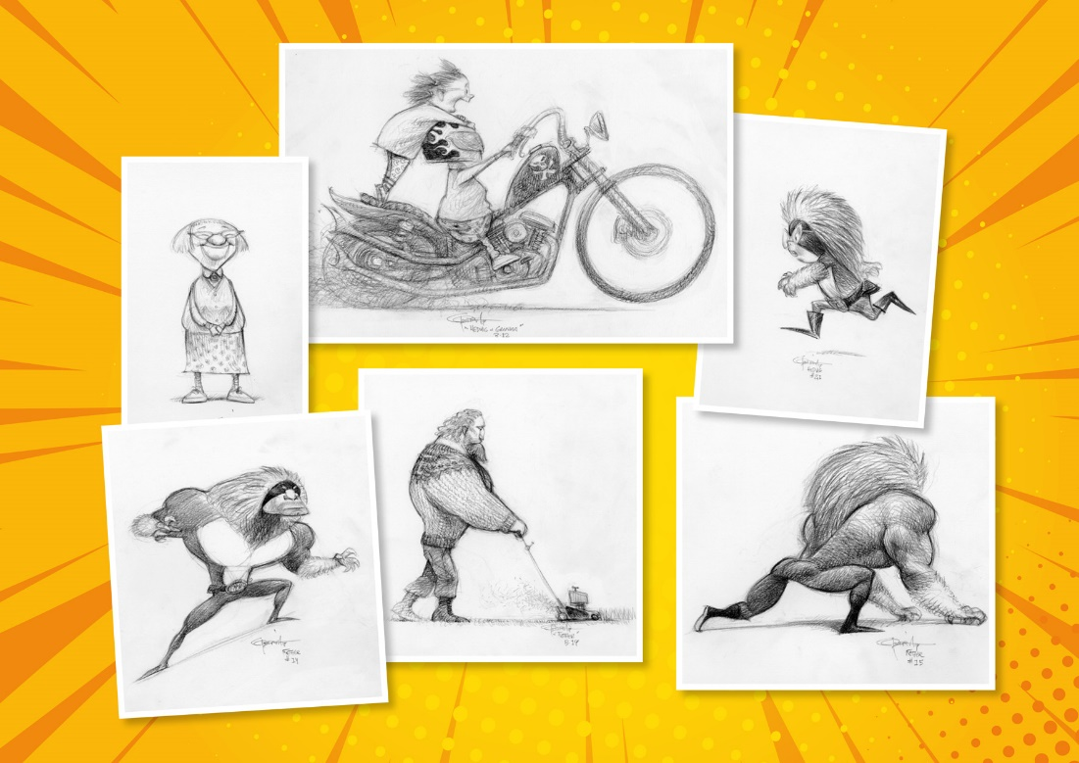

Prädikat besonders wertvoll für SOWAS VON SUPER!
Die FBW-Jury hat SOWAS VON SUPER! das Prädikat besonders wertvoll zuerkannt.

Auszüge aus dem Gutachten
„Wie soll man mit Vorbildern umgehen, wenn sie unerreichbar scheinen, wie mit den eigenen Stärken verfahren, wenn sie nicht in das Bild anderer passen? Das große Thema von SOWAS VON SUPER! heißt ganz klar: „Sei, wie du bist!“ Rasmus A. Sivertsens Animationsfilm ist rasant und frech und bereitet das Thema für jüngere Zuschauer hervorragend auf.“

„Selbstoptimierung ist das Stichwort, das seit einigen Jahren durch alle Medien geht und genauso lange schon Menschen unter Druck setzt. Im Prinzip weiß Hedvig, dass sie ihre Erwartungen nicht erfüllen kann und dennoch versucht sie immer wieder, irgendwie „super“ zu sein. Ihre besten Ratgeber sind ihr Gamingpartner und vor allem die eigene Großmutter. Und die hat es drauf! Nicht nur, weil sie in der Familientradition steht und selbst einmal Superheldin gewesen ist, nein auch wenn sie in einem Altenheim wohnt, steckt sie ihre Umwelt ganz selbstbewusst in die Tasche – ganz ohne Superkräfte. Schön, so die Jury, dass SOWAS VON SUPER! das generationenübergreifende Element nicht plakativ hervorkehrt, sondern ganz selbstverständlich einfließen lässt.“

„Der Film ist rhythmisch, das Timing ist stimmig und auch die Soundebene wird bestens genutzt. Es macht Spaß, Hedvig bei ihren Versuchen SOWAS VON SUPER! zu sein zuzusehen, genauso viel Spaß aber macht es, dabei ihr Scheitern mitzuerleben.“

„Der generationsübergreifende Cast ist durchweg liebevoll gezeichnet und rasant animiert. Genretypische Illustrationen, wie sie aus Superheld:innencomics bekannt sind, ergänzen die Animationen kongenial und schaffen einen wunderbaren Familienfilm für kleine und große Superheld:innen.“

https://www.fbw-filmbewertung.com/film/sowas_von_super

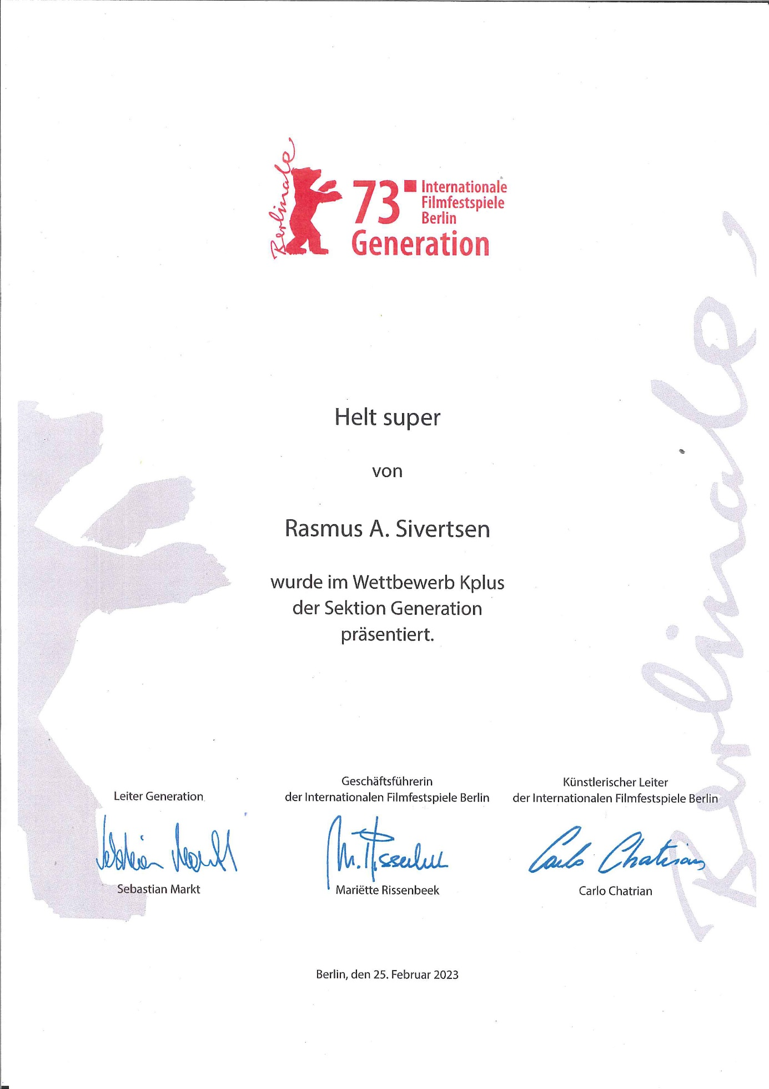

QVISTEN ANIMATION präsentiert SOWAS VON SUPER!
Character Designer CARTER GOODRICH Art Director STIG SAXEGAARD Storyboard Supervisor ERIK MELGAARD STORSTEIN Editor MORTEN RØRVIG Sound Design VIDAR GRANDE
Asset Supervisor MARTIN ANDERSSON AABERGE Rigging Supervisor FRODE MOHRSEN Animation Supervisor MORTEN CHRISTIAN ØVERLIE CG Supervisor HENRIK LERVÅG LINNES
Lighting Supervisor NIMESH ZALA Compositing Supervisor JULIJA SCURA Composers EYVIND ANDREAS SKEIE & STEIN JOHAN GRIEG HALVORSEN Executive Producers FREDRIK KIØSTERUD
OVE HEIBORG RASMUS A. SIVERTSEN Line Producer ARNFINN MOSENG Producers ÅSHILD RAMBORG & STIAN TVEITEN Screenwriter KAMILLA KROGSVEEN Director RASMUS A. SIVERTSEN

Aus Gründen der besseren Lesbarkeit wurde im Text auf die gleichzeitige Verwendung weiblicher und männlicher Sprachformen verzichtet und das generische Maskulinum verwendet. Sämtliche Personenbezeichnungen gelten gleichermaßen für alle Geschlechter.

